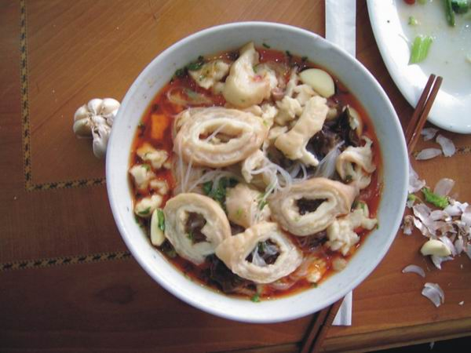
葫芦头
原于宋代的“煎白肠”，相传至今。其主料由猪大肠头、猪肚头、肥肠去腥臊后加佐料煮成汤，再用汤煮馍而成。其汤酽味浓、鲜香适口，是一种高饱和脂肪酸、高胆固醇食品。具有浓郁味醇，鲜香滑嫩，肥而不腻，老幼皆宜的特点。
葫芦头是西安特有的风味小吃，它和羊肉泡馍有相似的地方，既同为掰馍，但主要原料不是羊肉，而是猪肠。葫芦头相传源于唐代，名医孙思邈到长安一家专卖猪肠的小店吃饭觉得腥味大，油腻多，得知制法不得当，便传授窍道，并留药葫芦让店主调味，店主为感谢孙思邈，特将药葫芦高悬门口，“杂糕”也改称“葫芦头
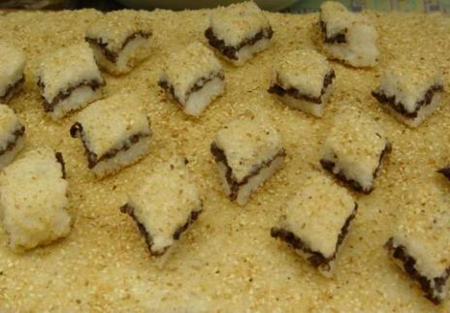
甑糕
特点：枣香浓郁、软糯粘甜。大枣还具有益气补血、养肾安神之功效。
类别： 风味名小吃
制作方法：
主要原料：糯米、红枣或蚕豆等。
时间长短：历史悠久
简要介绍：甑糕是陕西关中地区传统早点食品，是以糯米和红枣为原料制成的一种甜糕。其特点是：枣香浓郁、软糯粘甜。而且大枣还具有益气补血、养肾安神之功
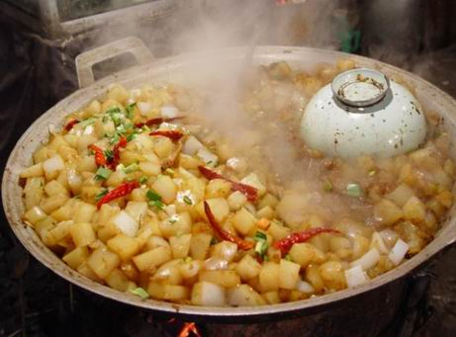
炒凉粉
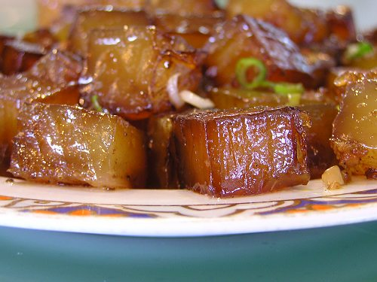
特写--炒凉粉
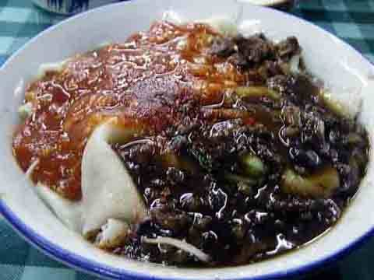
这个是炸酱BIANGBIANG面，不是油泼的
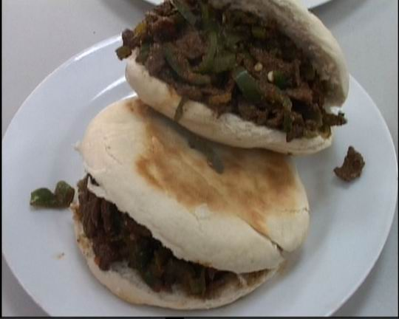
孜然炒肉夹馍
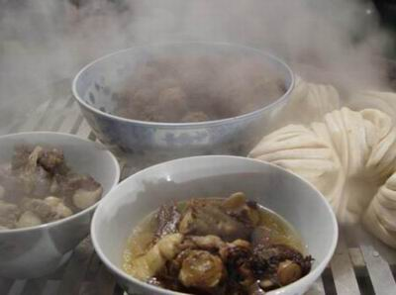
蒸碗
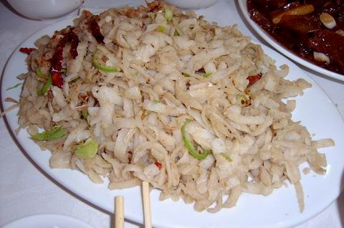
洋芋叉叉
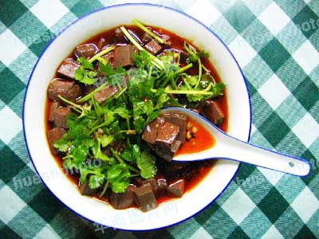
辣子蒜羊血
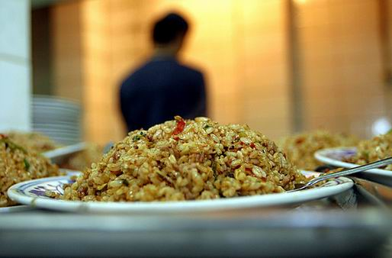
酸菜炒米
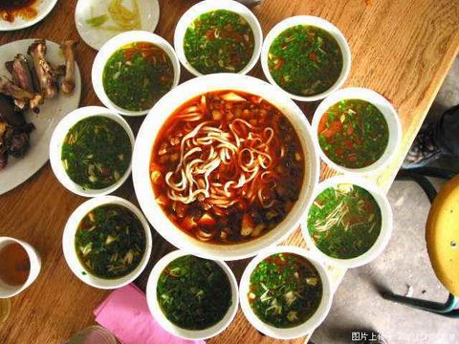
一口香
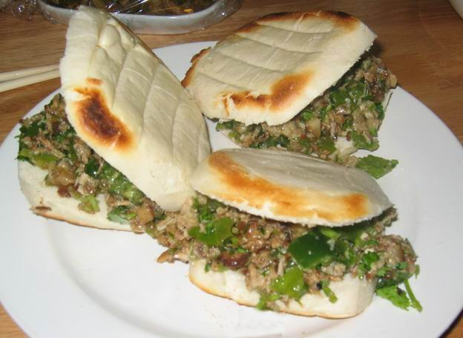
夹馍
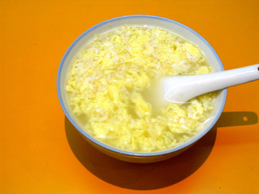
鸡蛋醪糟
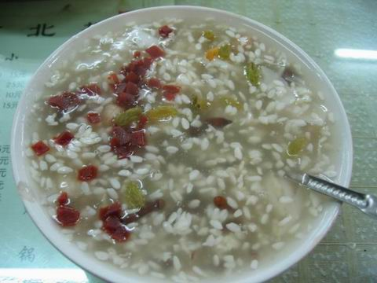
八宝醪糟
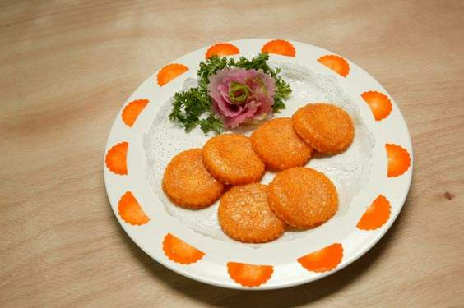
黄桂柿子饼
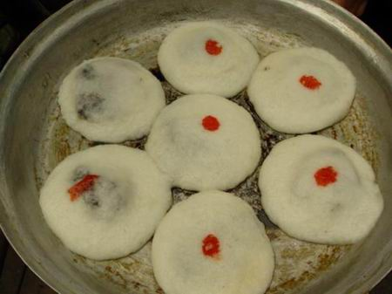
豆沙饼
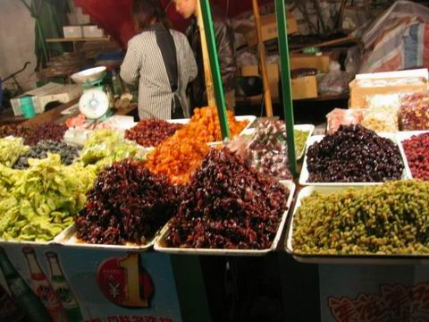
果干
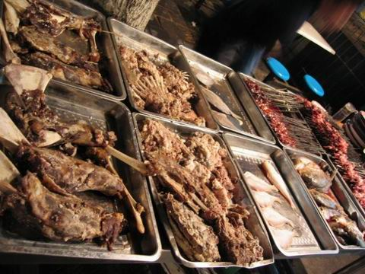
烤羊排
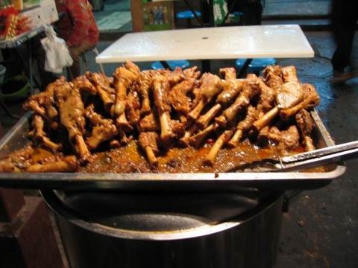
烧羊腿
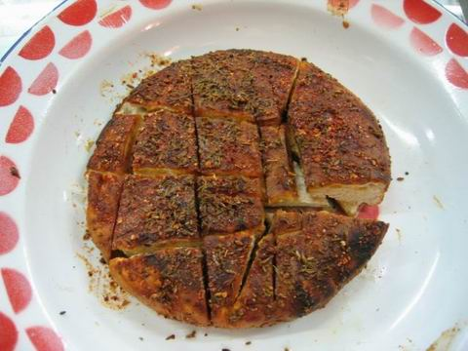
烤油馍
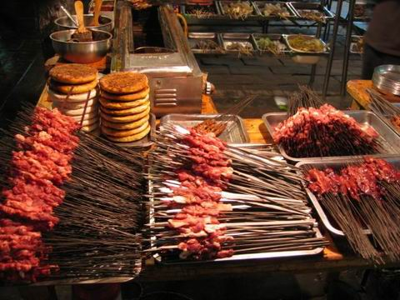
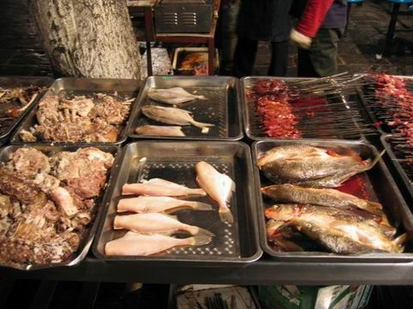
烤烤烤
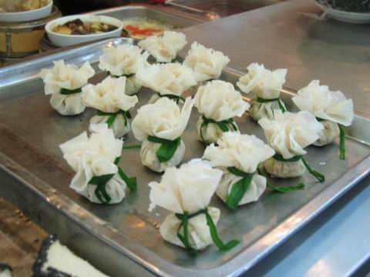
羊肉烧麦
终于发完了！

